A EDUCAÇÃO PATRIMONIAL COMO VIA PARA UMA COMUNIDADE ARQUEOLOGICAMENTE MAIS CONSCIENTE: O CASO DO COMPLEXO MEGALÍTICO DE REGO DA MURTA – PORTUGAL
THE HERITAGE EDUCATION AS A WAY TO A COMMUNITY ARCHEOLOGICALLY MORE CONSCIOUS: THE CASE OF THE MEGALITIC COMPLEX OF REGO DA MURTA – PORTUGAL

Alexandra Figueiredo
alexfiga@ipt.pt
Doutora em Arqueologia e Pré-História
Universidade Porto, Faculdade Letras, Portugal
Centro de Geociências, FCT
Professora Adjunta, Responsável Laboratório de Arqueologia e Conservação do Património Subaquático, Instituto Politécnico de Tomar
orcid.org/0000-0003-3354-0727
Walderez Berezowski
walderezbere@gmail.com
Pós-graduada (mestrado) em Arqueologia, Gestão e Educação Patrimonial
Instituto Politécnico de Tomar, Tomar, Portugal
Colaborante no Laboratório de Arqueologia e Conservação do Património Subaquático
http://lattes.cnpq.br/5193796483686100

RESUMO
O Complexo Megalítico de Rego da Murta, localizado em Alvaiázere, tem sido intervencionado desde há 17 anos, sendo que possuí já 4 sítios musealizados: a Anta I e II e o Menir I e VII de Rego da Murta. Durante as diferentes intervenções temos vindo, desde há 7 anos, a desenvolver atividades de educação patrimonial direcionadas para a comunidade local, no sentido de criar uma consciência mais cívica e sensível para a proteção e reconhecimento da importância do passado, garantindo, desta forma, uma maior salvaguarda do Património Arqueológico nesta região. No ano de 2016 foram realizados estudos de investigação em dois sítios arqueológicos: Sítio III e XIII de Rego da Murta. As propostas de mediação educativa foram pensadas e direcionadas para atender uma ampla faixa etária da comunidade. A premissa inicial foi de que os bens patrimoniais, arqueológicos ou não, sofrem com a inconsciência das comunidades locais, em virtude da falta de conhecimento da importância das investigações realizadas e seus resultados. Neste sentido, este artigo pretende apresentar as atividades de educação patrimonial empreendidas aquando da campanha de 2016, no interior do projeto “Memórias, Dinâmicas e Cenários da Pré-história à Época Romana” (PIPA - MEDICE), abordando a consciencialização, valorização e conservação do património arqueológico e suas implicações no desenvolvimento local. A intenção é contribuir para estudos, análises e leituras interdisciplinares sobre estas práticas, bem como explorar a discussão de como os profissionais arqueólogos poderão auxiliar, por esta via, na salvaguarda destes bens, garantindo que os trabalhos arqueológicos possam também ser espaços de aprendizagem e apropriação de conceitos cívicos e comportamentos mais retos. Desta forma observamos um interesse generalizado que se prolonga para além do desenvolvimento das atividades, garantindo não só uma consciência mais apurada sobre o património regional e sua salvaguarda, bem como na difusão do projeto e registo de novos sítios, verificado pela classe etária mais velha.
PALAVRAS-CHAVE: educação patrimonial; salvaguarda; arqueologia; preservação.
ABSTRACT
The Megalithic Complex of Rego da Murta, located in Alvaiázere, central Portugal, has been intervened for 17 years, and already has four musealized sites: Anta I, II and Menir I and VII of Rego da Murta. During the different interventions, since 7 years ago, we have been developed some activities of heritage education directed the local community, in order to create a more civic and sensitive awareness for the protection and recognition of the importance of the past, thus guaranteeing a safeguard of the Archaeological Heritage in this region. In the year of 2016 we developed a research studies in two archaeological sites: Site III and XIII of Rego da Murta. The proposals for the heritage education were designed and directed to serve a diversified public. The initial premise was that heritage, whether archaeological or not, suffer from lack of awareness of the communities, due to the lack of knowledge of their importance, investigations and their results. In this sense, this article intends to present the heritage education activities undertaken during the 2016 campaign, inside of the PIPA MEDICE project - Memories, Dynamics and Scenarios from Prehistory to the Roman Era, addressing the awareness, valorization and conservation of archaeological heritage and implications for local development. The intention is to contribute to studies, analyzes and interdisciplinary readings on these practices, as well as to explore the discussion of how professional archaeologists can help, in this way, to safeguard these assets, ensuring that archaeological sites can also be spaces for learning and appropriation of civic concepts, developed behaviors more corrects. In this way we observe a generalized interest that extends beyond the development of the activities, guaranteeing not only a more accurate awareness about the regional heritage and its safeguard, as well as the project diffusion and registration of new sites, verified by the older age group.
KEY WORDS: heritage education; safeguard; archaeology; preservation.

1 INTRODUÇÃO
As atividades de educação patrimonial realizadas estão integradas no projeto de investigação arqueológica de acrônimo MEDICE, desenvolvido pelo Instituto Politécnico de Tomar e Centro de Geociências (FCT). Foram realizadas no ano de 2016, no período entre 02 a 06 de agosto e aplicadas a uma diversificada faixa etária. As mesmas ocorreram no Centro de Arqueologia e Património/Laboratório de Arqueologia e Conservação do Património Subaquático (LabACPS-IPT), localizado na antiga escola Engenheiro Cesário Neves, junto à GNR (Alvaiázere), no Museu Municipal de Alvaiázere e no Complexo Megalítico de Rego da Murta, onde se desenvolveram os trabalhos arqueológicos de campo.
Os sítios intervencionados integram-se no Complexo Megalítico de Rego da Murta (FIGUEIREDO, 2005, 2006, 2007, 2012), que é formado por um conjunto de monumentos estruturados em pedra, com cronologia entre o final do Neolítico e início da Idade do Bronze, que se agrupam numa área de cerca de 1km², sobre os terrenos calcários do Mesozoico (CUNHA, 1990), numa zona de depressão entre o rio Nabão e o rio Zêzere, a sul da serra de Alvaiázere. O Complexo distribui-se entre os 200 e os 230 metros de altitude (fig. 1), na margem direita da ribeira do Rego da Murta (FIGUEIREDO, 2006, 2012).
Fig. 1. A) Imagem sobre a área do Complexo Megalítico de Rego da Murta, visto de noroeste. Coordenadas: 39º 45’59.25’’N e 8º22’02’’W. B) Perfil topográfico sobre modelo digital do terreno que atravessa essa linha de visão e seu enquadramento no território português. Foto: Acervo MEDICE 2017.

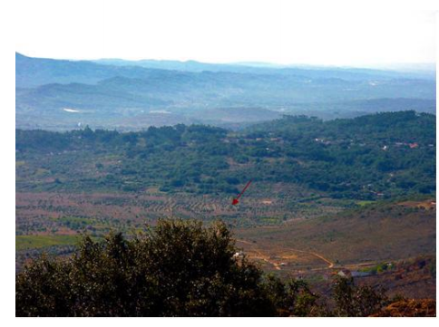A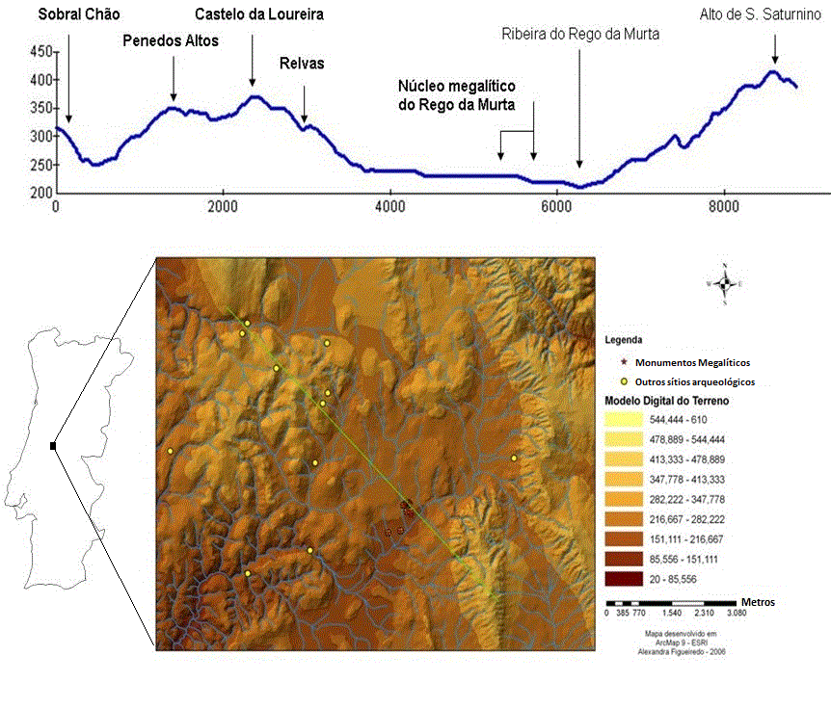B

Atualmente são conhecidos 14 sítios arqueológicos, entre eles a Anta I (FIGUEIREDO, 2013a) e II do Rego da Murta; sete menires (idem, 2013b), um sítio de arte rupestre, com a designação de Covinhas 1 e outros relativamente atípicos ou de função ainda não determinada (ibidem, 2006).
Os monumentos inserem-se num fenómeno cultural conhecido como megalitismo, conectados ao mundo simbólico pela sacralidade ritual das suas deposições, incluindo funerárias, e que ocorre na Europa, no período da cronologia exposta.
Assim, na campanha de 2016 deu-se início à intervenção em dois desses locais, o sítio III e XIII de Rego da Murta. As escavações e prospeções arqueológicas permitiram aprofundar a discussão sobre o complexo, mas que serão explanados noutros artigos, pretendendo neste focalizar a componente de educação patrimonial, as atividades empreendidas e os resultados imediatos obtidos.
2 A EDUCAÇÃO PATRIMONIAL: BREVE ANÁLISE
A palavra património é de origem latina, derivada de pater – pai. É considerada como a propriedade de bens móveis e imóveis pertencentes ao público ou ao privado, individual ou coletivo, ligados à herança ou legado (MACHADO, 2004), podendo ter conotações mais específicas, como as de índole cultural. No presente trabalho o termo património é usado para designar evidências culturais, ou seja, conjunto de bens e comportamentos elaborados e passados ao longo de gerações, possuindo conceitos mais amplos, que integram as modificações feitas por uma sociedade na paisagem e no seu grupo (SOARES, 2003). Implica também todas as formas de manifestação socialmente compartilhadas, impressas nas suas praxis, bem como os pensamentos e as vivencias que descrevem a identidade de uma sociedade, constituindo, assim, o seu próprio património (material, imaterial, ambiental/natural, construído, arqueológico, histórico, paleontológico, museológico, bibliográfico, artístico, etc.). Neste caso, devido à complexidade do tema, iremo-nos centrar na componente arqueológica e no reconhecimento da sociedade sua herdeira. É por isso compreensível que como refere FRATINI (2009, p. 1) as
[...] dimensões e as características que definem o nosso tempo e espaço geram discussões constantes sobre o que, como e para quem preservar. A devolução do patrimônio para uma sociedade necessita da contribuição de todos desde o início, pois a eficiência e a legitimação da preservação do patrimônio público é medida pela participação dos indivíduos,
incluindo a comunidade arqueológica, que se percebe estar mais próxima desta realidade. Cabe, por isso, também a nós auxiliarmos nesta tarefa, com vista a um bem comum. O património só pode ser utilizado, quando pertencer a uma sociedade, isto é quando é percebido como um bem coletivo, e logo, por isso, tem de ser conhecido e reconhecido, apropriado e herdado. Após esta consciencialização social pode ser integrado nas estruturas que regem cada comunidade, permitindo uma preservação e a sua passagem para as gerações futuras.
A criação de estratégias diversificadas, integrando, por exemplo, dinâmicas de relação das equipas de investigação, seja em campo ou laboratório, com a comunidade local poderá ser uma mais valia para esta apropriação, assim como para o reconhecimento profissional e da própria ciência da arqueologia. O discurso deverá ser adaptado aos grupos com quem interagirmos, bem como as atividades pensadas e planeadas para garantir os melhores meios didáticos e as técnicas mais eficientes de acordo com o público e a sua faixa etária. Esta relação simbiótica garantirá o desenvolvimento do conhecimento cívico da sociedade onde ocorrem as evidências do passado que estudamos, permitindo, em contrapartida, uma compreensão das nossas necessidades para o desenvolvimento das investigações.
Assim, a educação patrimonial é um tipo de ação formativa que utiliza os bens culturais como fonte primária do conhecimento, gerando um diálogo permanente entre os indivíduos e os patrimónios culturais. Portanto, suscitando um grau de pertença, faz com que o indivíduo adquira o hábito de valorizar e preservar, indo ao encontro do que defende HORTA, GRUNBERG e MONTEIRO (1999, p. 4) em que
[...] o conhecimento crítico e a apropriação consciente pelas comunidades do seu património são fatores indispensáveis no processo de preservação sustentável desses bens culturais, assim como no fortalecimento dos sentimentos de identidade e cidadania.
A educação patrimonial serve, assim, como um instrumento que possibilita ao indivíduo fazer a leitura do mundo que o rodeia, levando-o à compreensão do universo sociocultural e da trajetória história-tempo em que está inserido, reconhecendo o seu passado e tudo o que lhe está inerente como seu, ligando-o emotivamente a estes espaços de vida, habitando-os também socialmente. Este processo leva ao reforço da autoestima dos indivíduos e comunidades em que se integram, pelo reconhecimento e ligação a um determinado território, que vai para além de uma ligação essencialmente materialista, permitindo a valorização da cultura compreendida e tornando-se, cada um, como agentes dinamizadores desses mesmos conceitos e de uma nova realidade mais sensível para a salvaguarda do património e sua valorização.
Neste sentido a educação patrimonial permite o enriquecimento individual e coletivo, garantindo a afirmação da identidade no tempo, pelo conhecimento e preservação dessa memória (MORGADO, 2006). No entanto, para que seja efetiva tem que ocorrer de forma sistemática e continua. É com base neste pressuposto que temos vindo a associar às intervenções no concelho, como é este o exemplo, a realização de atividades paralelas, aquando das intervenções arqueológicas.
Este interesse também tem vindo a ser registado na ligação direta com o Museu Municipal de Alvaiázere, realizando, este, outras atividades ao longo do ano, com a comunidade, sobretudo escolar, seja jovem ou idosa (universidade sénior) no sentido de manter fluídica os conceitos apreendidos nestas atividades e criando outras mais consistentes. O esforço destas entidades, que promovem políticas de interação com o meio, sobretudo as que atuam nas áreas da preservação do património cultural, como é o caso do Museu Municipal de Alvaiázere, é de importância extraordinária para a literacia cultural local, sendo premente que cada vez mais saíam dos seus nichos de atuação, para explorar outros, alargando o espetro a um maior segmento da sociedade, e funcionando como agentes congregadores e facilitadores da assimilação destes conceitos. Estes poderão converter-se em novas participações, como num ciclo continuo de perceção e sensibilização cultural. Temos tido, por isso, atenção, para que não haja uma desvinculação entre as ações desenvolvidas, sendo que naturalmente consideramos importante o estudo dos resultados a longo prazo, para que baseados nos pressupostos teórico-metodológicos da educação patrimonial, possamos desenvolver na comunidade em questão, atividades mais eficazes. As experiências têm-nos revelado que a inclusão da educação patrimonial ligada às intervenções arqueológicas diretas no terreno e em laboratório viabiliza e permite de forma mais direta uma melhor perceção da importância da ciência da arqueologia e do reconhecimento de como o passado chega até nós, não o desvinculando dos sítios onde os vestígios, normalmente expostos em museus, aparecem e como os mesmos são estudados. Incluindo consideramos pertinente e temos afirmando junto do Museu a criação de um núcleo/parte expositiva que abarque diretamente as ferramentas que vimos usando desde o inicio dos trabalhos, as metodologias aplicadas e as técnicas empregues, para que percebam e associem o fator passado à necessidade das investigações científicas e a uma formação especializada para a recuperação do mesmo.
No entanto, para a elaboração de propostas e efetivação da educação patrimonial com os indivíduos de determinada comunidade é preciso conhecer a realidade desse concelho e dos interesses do mesmo, criando uma proposta de relação ou um modelo de interação mais eficiente. Este nosso modelo, centra-se em 3 atividades distintas e é fruto dos resultados que temos observado, registados, de forma natural, ao longo dos últimos sete anos, ainda que muitas vezes logrado, pela altura em que ocorrem os trabalhos arqueológicos, bem como pelo número de elementos que podemos integrar extraequipa de investigação.

3 ATIVIDADES DE EDUCAÇÃO PATRIMONIAL DESENVOLVIDAS EM 2016
O projeto arqueológico desenvolvido em 2016 implicava o estudo de dois sítios arqueológicos no Complexo Megalítico de Rego da Murta. Este local, entre todos os já estudados em Alvaiázere, é o que possui maior visibilidade, atendendo aos trabalhos que têm vindo a ser desenvolvidos desde 1999 (FIGUEIREDO, 2005, 2006, 2007, 2012). É também o único que possuí potencialidades de exploração turística, pois possuí quatro sítios já conservados e musealizados (Anta I e II e Menir I e VII de Rego da Murta), além de compor os roteiros de percursos pedestres, que tem ampla participação da comunidade.
Assim, aquando do decorrer dos trabalhos de investigação de 2016 estipulou-se a realização de algumas atividades que se centrassem na formação da comunidade sobre o passado pré-histórico e dos trabalhos que estavam sendo desenvolvidos, suas implicações e importância para a região, permitindo a valorização do mesmo e seu reconhecimento, bem como uma perceção mais aproximada sobre o período em questão.
Com o objetivo de chegar a um público o mais diferenciado possível estabelecemos um modelo de interação que se centrou no desenvolvimento de 3 atividades distintas, conforme as faixas etárias.
3.1 VEM SER ARQUEÓLOGO POR UM DIA
Atividade voltada para um público maior de 16 anos, com inscrições prévias e gratuitas, a serem realizadas no Museu Municipal de Alvaiázere e na página de internet de Facebook do LabACPS-IPT, a realizar entre os dias 1 e 4 de agosto.
A proposta passava pela participação do interessado num dia de escavação arqueológica, sendo acompanhado e monitorizado em diferentes tarefas em campo.
A metodologia aplicada prossuponha uma participação ativa da experiência, como elemento da equipa de investigação. Esta estava dividida em três fases: na primeira recebiam um embasamento teórico, na segunda o método de "aprender fazendo", que ocorria em campo e laboratório, vivenciando de maneira concreta o trabalho do arqueólogo e no terceiro a apreciação do seu desempenho e discussão final.
Na altura da inscrição recebiam um pequeno folheto sobre o sítio arqueológico em questão, sua relevância histórica e resultados observados. Nessa altura ficavam também a saber o que iriam fazer, duração da atividade e ponto de encontro. No dia da atividade reuniam-se no centro, onde daí eram transportados para o sítio arqueológico. Ainda no centro de arqueologia eram recebidos pelo monitor da atividade e assistiam a um pequeno briefing, onde se apresentava os objetivos a cumprir. Seguia-se para o campo, onde recebiam um novo briefing, desenvolvido pela coordenação, de forma a perceberem o sítio, as interpretações até ao momento e algumas regras básicas de trabalho. De forma natural eram integrados em diversas atividades (fig. 2), conforme o decorrer da investigação e as necessidades registadas.
Fig. 2. Sítio XIII de Rego da Murta, onde se vêm três participantes voluntários da região no “Vem ser Arqueológo por um dia”. Foto: Acervo MEDICE 2016 (agosto).
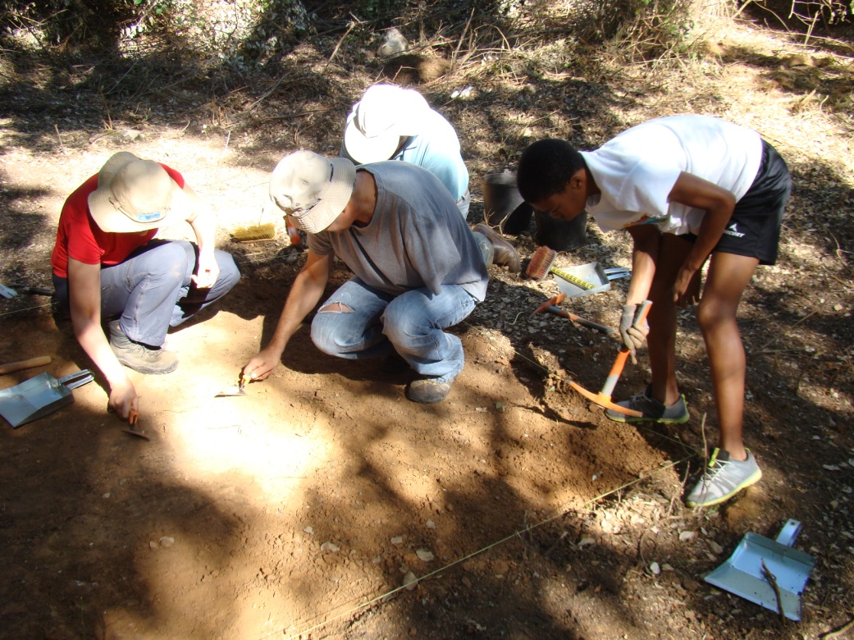
No final da manhã era feito um intervalo para almoço, onde os participantes eram convidados a visitar outros sítios nas imediações, de forma a poderem fazer a ponte com o local onde estava a atuar. Após o intervalo eram novamente envolvidos nos trabalhos de campo, seguindo depois para o laboratório, onde o monitor lhes dava um debriefing, fazendo-os passar pelas atividades de tratamento laboratorial e de gabinete dos dados recolhidos em campo. No final reuniam-se em discussão com o monitor para tirar as últimas dúvidas e expor a sua experiência.
Posteriormente os participantes recebiam por e-mail as fotos do seu dia de “arqueólogo”.
3.2 WORKSHOPS INFANTIS DE EDUCAÇÃO PATRIMONIAL
Proposta voltada para um público alvo de crianças dos 5 aos 12 anos, composta de três oficinas com temas diversos, nos dias 2, 3 e 4 de agosto, no período das 16:00 às 18:30 horas. O espaço era um espaço confinado, presente no Centro de Arqueologia /Laboratório de Arqueologia e Conservação do Património Subaquático, no centro de Alvaiázere.
A atividade era gratuita e com inscrições prévias no Museu Municipal de Alvaiázere e na página de internet de Facebook do LabACPS, IPT.
Considerando a faixa etária optamos por trabalhar, de forma lúdica, com material tangível, onde as crianças pudessem participar como construtoras e criadoras do seu próprio mundo e ideais. A escolha dos workshops recaiu em atividades com ossos de animais que desperta a imaginação em tentar descobrir a quem pertencem; expressão artística, usando tinta para expressar suas ideias, como os nossos antepassados com a arte rupestre; e a argila que por ser um material maleável permite que as crianças deem a forma que quiserem, mas direcionando-as para a construção de recipientes, como os vasos cerâmicos pré-históricos.
Também tendo em atenção a idade das crianças foi delimitado o horário. No final de cada atividade era dado um lanche às crianças e era-lhes pedido que desenvolvessem um desenho ou falassem sobre o que tinham aprendido naquele dia, permitindo-lhes solidificar os conceitos trabalhados e à equipa perceber os resultados imediatos das atividades.
Assim foram desenvolvidos os workshops:
“Conhecer os animais pelos ossos”, que pretendia abordar a arqueofauna como restos de alimentação dos nossos antepassados e despertar o interesse do grupo envolvido na identificação da fauna através dos ossos (fig. 3).
Fig. 3. Material ósseo recolhido nas intervenções arqueológicas na região que as crianças observaram. Atividade "Conhece os animais pelos ossos". Foto: Acervo MEDICE 2016 (agosto).
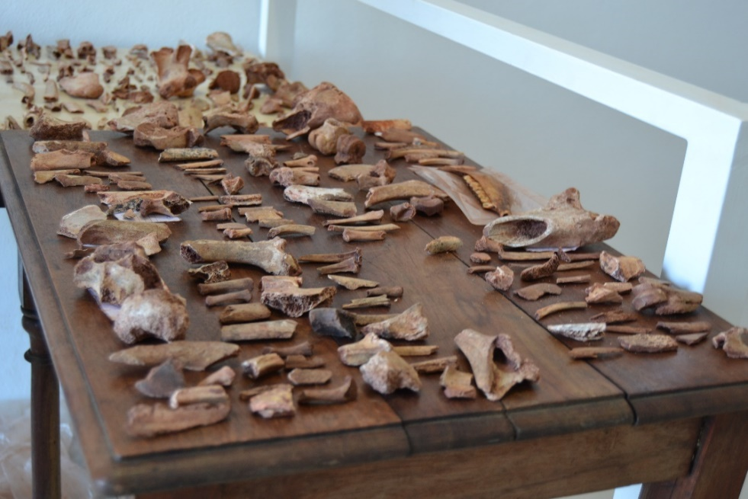
Assim, após uma breve explicação, o grupo de crianças foi subdividido em grupos de três elementos, que iam montando um puzzle e comparando os ossos com os seus e com os desenhos dos animais apresentados, por tamanho e características. Na atividade foram manipulados os vestígios faunísticos recuperados do sítio arqueológico Gruta do Bacelinho (FIGUEIREDO et al., 2014).
Olha-te ao espelho através dos nossos antepassados. A ideia passava por vestir a pele de um dos nossos antepassados e despertar nas crianças o sentimento de associação atual a uma referência cultural passada e como somos influenciados pelas informações e relações que possuímos com essa mesma referência. Nesta atividade realizamos uma pequena conversa sobre a vivência dos povos pré-históricos, fazendo uma ligação com a arte rupestre (figura 4). Após esta primeira conversa, muito curta, pedimos às crianças que trabalhassem sobre os pigmentos que foram preparados em conjunto e desenvolvessem desenhos, usando o muro do Centro como tela (figura 5, 6 e 7). Pedimos às crianças que desenhassem com as mãos, à semelhança dos nossos antepassados, o tema foi livre e depois um a um foi explicando o que queriam transmitir com os desenhos desenvolvidos, a cor e o porquê da escolha. O objetivo era, através do suporte da memória, resgatar o conhecimento e informações sobre referências à pré-história. Após as explicações as crianças exprimiam seus sentimentos e expunham a sua opinião.
Fig. 4. Roda de conversa com temas sobre pré-história, pinturas rupestres, comunicação e lazer. Atividade "Olha-te ao espelho através dos nossos antepassados". Foto: Acervo MEDICE 2016 (agosto).
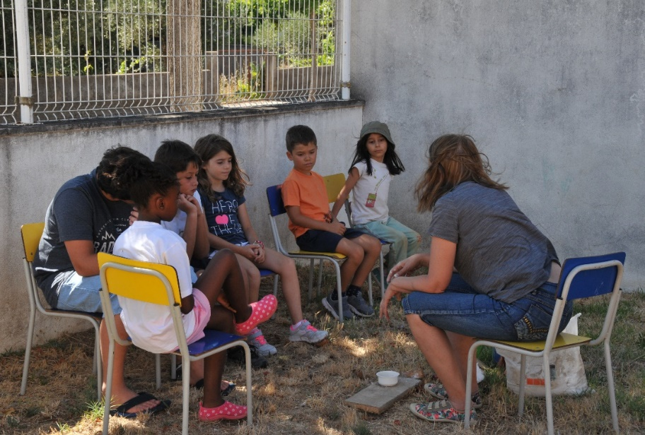
Fig. 5. As cenas de caça e animais foram sobretudo feitas pelos meninos. A mão espalmada foi muito utilizada, depois que uma das crianças descobriu como fazer quase todos quiseram experimentar. Atividade – Olha-te ao espelho através dos nossos antepassados. Foto: Acervo MEDICE 2016 (agosto).
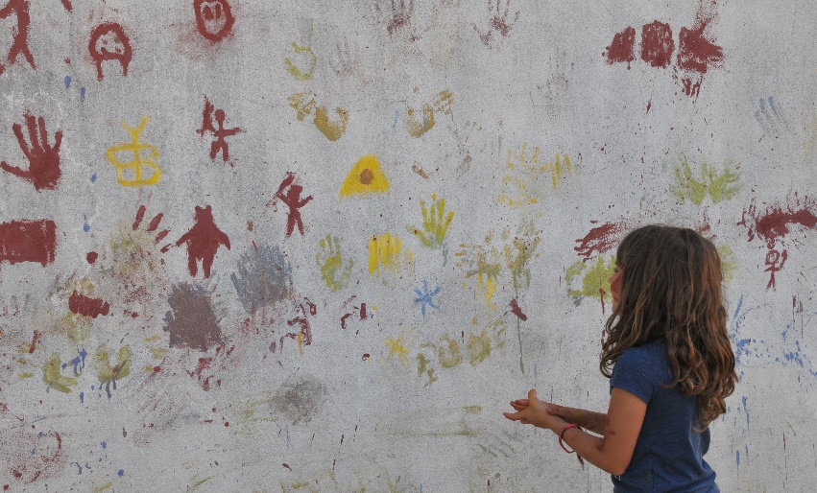
Fig. 6. Uma das crianças a explicar o seu desenho e as mãos que realizou. Atividade "Olha-te ao espelho através dos nossos antepassados". Foto: Acervo MEDICE 2016 (agosto).
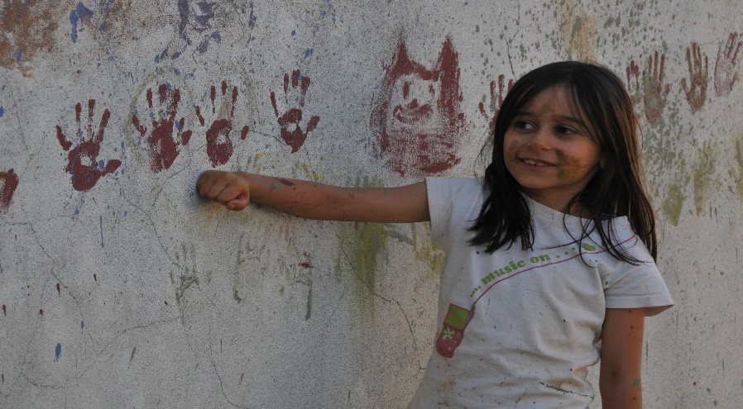
Fig. 7. Panorâmica do muro após a atividade. Atividade "Olha-te ao espelho através dos nossos antepassados". Foto: Acervo MEDICE 2016 (agosto).
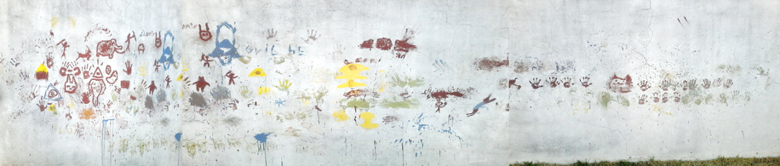

Constrói como os nossos antepassados os primeiros talheres e os primeiros pratos – Com esta atividade pretendia-se despertar nas crianças a percepção de que a identificação de objetos pode ser realizada pela sua referência mais experimentada; possibilitar a assimilação de que existem diferentes materiais e formas de produção para um mesmo objeto; desenvolver a visão das transformações dos objetos através do tempo; despertar a percepção de que a conservação dos objetos depende do material que o constitui, da técnica usada e do local em que se encontra. Como ação criaram-se dinâmicas para a manipulação de réplicas de material lítico e cerâmico, bem como os jovens tiveram a oportunidade de manipular alguns objetos reais, sobretudo cerâmicos, resultantes dos trabalhos arqueológicos na região. Estes servirão de base para a discussão sobre a sua funcionalidade e técnica construtiva. Após esta fase as crianças foram auxiliadas a preparar a argila para que percebessem a maleabilidade e textura do barro, experimentassem a forma de modelar, e a necessidade de inclusão de outros materiais para obter a forma e resistência desejadas (fig. 8). Depois foi solicitado que trabalhassem o barro no sentido da construção de pequenos recipientes que no final, gravaram na base o seu nome, colocaram a secar (fig. 9) e levaram para casa.

Fig. 8. Atividade em que as crianças modelam cerâmica com as técnicas pré-históricas. Atividade “Constrói como os nossos antepassados os primeiros talheres e os primeiros pratos”. Foto: Acervo MEDICE 2016 (agosto).

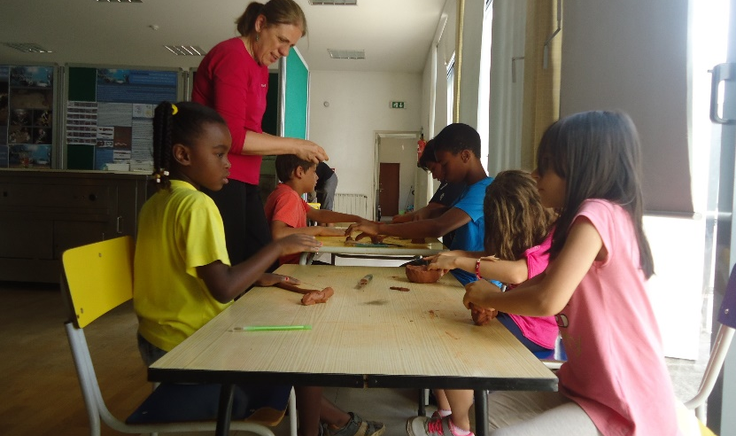
Fig. 8. Atividade em que as crianças mostram sua produção e colocam-na a secar ao sol. Atividade "Constrói como os nossos antepassados os primeiros talheres e os primeiros pratos". Foto: Acervo MEDICE 2016 (agosto).
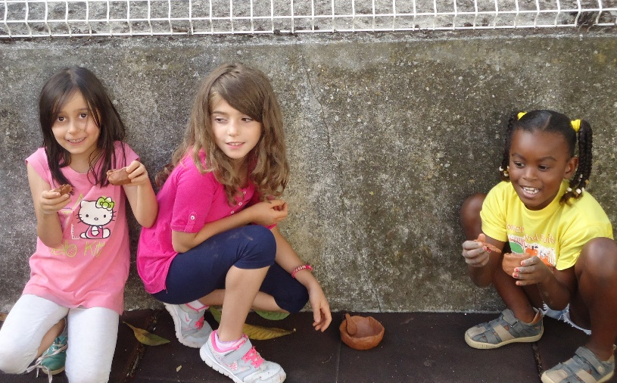
3.3 SEMINÁRIO LUSO-BRASILEIRO – PATRIMÓNIO HISTÓRICO-ARQUEOLÓGICO
Tratou-se de um encontro relativamente informal, para apresentação e discussão de pesquisas concluídas ou em andamento no concelho de Alvaiázere, aberto a comunidade gratuitamente. Em complemento no dia seguinte havia a opção de visita, no período matinal, ao Complexo Megalítico de Rego da Murta. A componente luso-brasileira tinha por enfoque a participação dos vários especialistas que participam nos trabalhos de investigação e que são provenientes de Portugal, Espanha e Brasil, dando uma perspetiva mais cientifica e interdisciplinar das ações empreendidas aquando dos trabalhos arqueológicos.
Como público pretendeu-se ter um leque mais abrangente, que permitisse um discurso mais aprofundado do tema, mas aberto a toda a comunidade da região, de forma a que esta também pudesse participar. Com o intuito de ampliar este debate, foi proposto que durante a tarde outros pesquisadores pudessem apresentar outros trabalhos e assim contribuir para ampliar a discussão.
4. RESULTADOS E DISCUSSÕES
A proposta de educação patrimonial deve ter como eixo a ação e não apenas a instrução pela qual o indivíduo recebe os conhecimentos.
Hoje, ao pensar nas atividades a serem desenvolvidas, independente do público, é necessário ter em mente que o despertar do interesse envolve uma complexidade maior, devendo as ações ser motivantes e entusiasmantes, integrando nas faixas etárias mais jovens um movimento constante.
A compreensão dos resultados imediatos também é importante e é talvez a melhor forma de analisarmos a eficácia das atividades, por ser a mais direta. Assim, todas as atividades, à exceção do seminário tiveram elementos de apreciação. Neste sentido, com a atividade “Vem ser arqueólogo por 1 dia”, numa amostra de 6 participantes, entre os 16 e os 65 anos, onde se realizou um questionário curto, observamos que:
- 100% já haviam participado noutras atividades culturais, mas não em atividades arqueológicas.
- Nenhum apresentou como tendo tido, alguma vez, conhecimento anterior de trabalhos arqueológicos, com possibilidade de participação.
- 100% consideraram a linguagem adequada, houve aprendizagem, tiveram as expectativas atendidas e gostariam de participar novamente;
- 66% acharam que o tempo destinado à atividade foi o ideal, considerando a temperatura (verão), 33% achou cansativa;
- Não houve sugestões ou críticas para futuros trabalhos.
Ainda sobre esta atividade parece-nos relevante observar como alguns mantiveram contacto com o projeto posteriormente aos trabalhos. Por exemplo o Sr. Manuel Pinho (com uma idade entre os 40 e os 50 anos), para além de responder às questões colocadas, redigiu posteriormente uma declaração de sentimentos que transcrevemos parcialmente por considerarmos importante para a análise e experiência vivida.
[…] Gostei muito e foi bom participar, acho que é uma forma de cativar e elucidar melhor os indivíduos que têm gosto e interesse por estas atividades. Por outro lado, também acho que é uma boa maneira de divulgação das mesmas, porque ao falar com algumas pessoas sobre a minha participação, houve quem comentasse que o amigo, o pai, o primo, etc. também tinha interesse e gostaria de participar numa atividade desta natureza [...].
Devemos ainda referir, que outro dos participantes, Sr. Rogério Cássio (com uma idade posterior aos 50 anos) empenhou-se, em tempo e contactos para o registo de novos sítios, nomeadamente na relocalização de cavidades na região de Alvaiázere, levando-nos a mais três cavidades que a equipa de investigação desconhecia. O seu interesse tem mantido uma ligação continua com o projeto e com as atividades desenvolvidas pelo Instituto Politécnico de Tomar. Estes dois casos concretos, que ocorreram neste ano de 2016, são expressivos da referência explanada anteriormente de como rapidamente os indivíduos sensibilizados se tornam agentes de educação patrimonial, preocupando-se com os sítios e com a sua salvaguarda.
Os objetivos principais da educação patrimonial centram-se no conhecimento crítico e na apropriação consciente pelas comunidades do seu património, que são fatores indispensáveis no processo de preservação (HORTA, 1999). O trabalho de arqueologia, e não apenas o resultado, quando apresentado à comunidade local, residente próximo ao sítio arqueológico, leva-os a refletirem sobre a vida humana, relações históricas, geográficas, culturais, comunitárias, afetivas e pessoais, criando laços com os próprios sítios.
Quanto às oficinas infantis – foram realizadas em três dias consecutivos, contudo as crianças foram as mesmas, num total de 8 participantes, descrevendo aqui as questões que consideramos mais pertinentes:
- A idade das crianças participantes esteve entre os 7 e os 13 anos, sendo 50% meninas e 50% meninos;
- A participação das crianças foi constante em todas as tarefas sugeridas e ficaram tristes por ocorrerem somente em três dias;
- É importante referir que nos dias seguintes, algumas crianças, que moravam perto, continuavam a aparecer para brincar no parque do centro e falar connosco.
- Na roda de conversa e na pintura do muro pudemos perceber a existência de conhecimento de algumas referências regionais, como os templários e os romanos.
- Também é interessante que os temas mais representados foram as mãos, comuns a ambos os sexos, tendo alguns meninos, optado também voluntariamente por desenhar cenas de caça;
- Pudemos perceber nas explicações dos desenhos realizados no painel que eles identificam que a região foi ocupada em diversos períodos e por diferentes populações.
- A apresentação das réplicas de material lítico foi muito bem-recebida por todos. Pegar no material e imaginar a sua utilização permitiu às crianças perceberem como a natureza vem sendo trabalhada para suprir necessidades humanas desde tempos pré-históricos e como é feito hoje;
- A apresentação de imagens de peças expostas no museu foi válida como introdução à atividade de argila. Uma das crianças reconheceu a imagem como sendo da exposição no museu, mas algumas não achavam que era possível que algumas peças não tivessem tanta diferença com os potes usados atualmente;
- A experiência com a argila possibilitou uma experiência riquíssima, a maleabilidade e fluidez do material permitiu que dessem forma às suas ideias, percebendo que assim como o material é fácil de ser modelado também facilmente se rompe, que é preciso técnica e cuidados para obter uma peça que possa ser utilizável.
- 100% das crianças gostaram mais da atividade da pintura, seguida da construção em barro.
- Algumas meninas, para além do vaso, modelaram bonecos.
As manipulações das réplicas e as atividades práticas (tinta e barro) foram significativas na relação construída. Os desenhos produzidos por eles foram mais que a resposta à aprendizagem, mas uma apropriação e adaptação condizente com o estágio de desenvolvimento da faixa etária (figura 10).
Fig. 9. Dois dos desenhos realizados pelas crianças. A) Relacionado à atividade de pintura do painel. B) Referente à modelagem de barro. Foto: Acervo MEDICE 2016 (agosto).
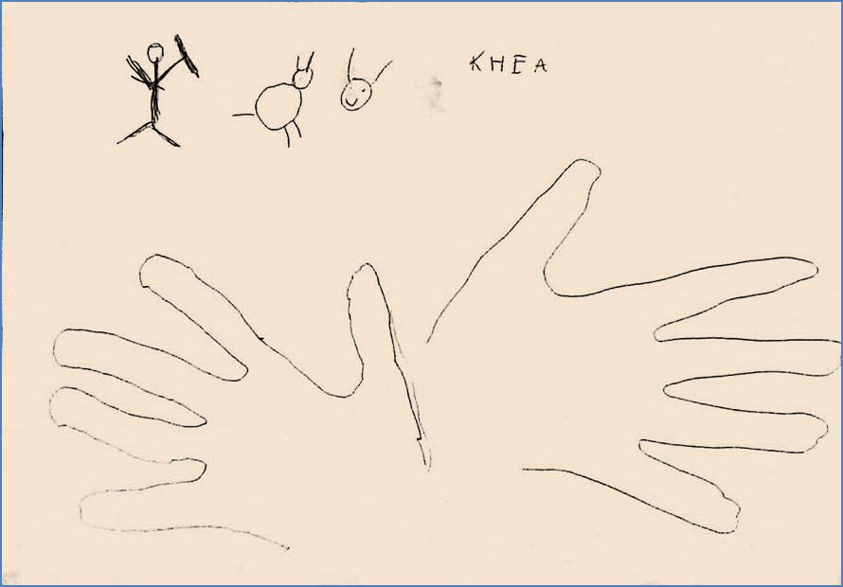A 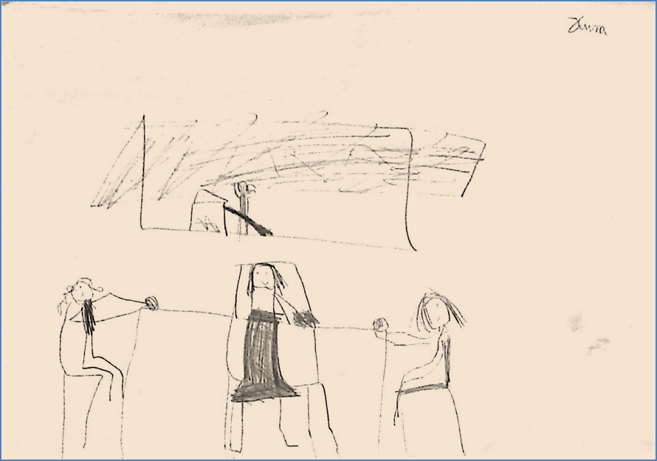B
Em relação ao Seminário, as comunicações e discussões foram produtivas, porém houve pouca participação da comunidade.
No conjunto dos trabalhos foi percetível que as faixas etárias mais novas e as mais idosas foram as mais recetivas na adesão às atividades. A faixa etária ativa e trabalhadora, que é a maioria, não se mostrou interessada, não se tendo observado, por exemplo, a presença de pais junto com as crianças, bem como a fraca participação de pessoas em idade ativa quer no congresso, quer nas restantes atividades abertas a essas faixas etárias. Esta situação leva-nos a acreditar que é necessário repensar novas formas de atração destinadas a este espectro populacional, por forma a conseguir atrai-lo de uma maneira mais contundente.
5 CONSIDERAÇÕES FINAIS
As discussões abrangidas para as atividades de educação patrimonial dentro da campanha arqueológica de 2016 do Projeto PIPA MEDICE, levaram em conta não só as pesquisas arqueológicas, mas também as questões de pertença de uma comunidade a uma determinada região. O projeto, que vem sendo desenvolvido há 17 anos, tem de uma forma mais ou menos incisiva tentando desenvolver a consciência coletiva sobre a riqueza e abrangência do património local.
O foco não pretendeu ser o conhecimento em si, mas a evidenciação das identidades regionais, onde as relações de pertença, dentro de um espaço social, têm uma ligação indissociável com a questão de preservação.
Para que a apropriação ocorra é necessário ir além da instrução na qual o indivíduo recebe pacificamente a informação. Acreditamos, por isso, que é preciso desafiá-lo a descobrir o que sucedeu na região em que vive, bem como a conhecer e a questionar o passado, experimentando, pela própria atividade, a reunir novos dados à investigação, tornando-o um membro dinâmico da equipa e da reconstrução do passado do seu território.
No caso das crianças o nosso trabalho passa pelo fator demonstrativo, imputando energia no processo de aprendizagem, construindo desta forma mentes mais sensíveis e cívicas.
A educação patrimonial serve assim como mediador para que o indivíduo de hoje construa suas significações e se veja, ou não, no que restou da história de outros povos que nos antecederam e que respeite e preserve essa herança, conhecendo-a.
REFERÊNCIAS
CUNHA, L. As Serras Calcárias de Condeixa-Sicó-Alvaiázere: estudo de geomorfologia. Lisboa: Instituto Nacional de investigação Científica, 1990.
FIGUEIREDO, A. Contributo para a análise do megalitismo no Alto Ribatejo. O Complexo Megalítico do Rego da Murta, Alvaiázere. Revista Al-madan Online, 2ª Série, n. 13, p. 134-136, 2005. Disponível em: <https://www.researchgate.net/publication/299670834_Contributo_para_a_Analise_do_Megalitismo_no_Alto_Ribatejo>. Acesso em: 12 abril 2017.
FIGUEIREDO, A. Complexo megalítico de Rego da Murta. Pré-história Recente do Alto Ribatejo (IVº-IIº milénio a.C.): Problemáticas e Interrogações. 2006. Tese doutoramento em Arqueologia e Pré-história. Faculdade de Letras da Universidade do Porto, Porto. Vol. 1 e 2 e DVD anexo, 2006.
FIGUEIREDO, A. Entre as grutas e os monumentos megalíticos: problemáticas e interrogações na pré-história recente do Alto Ribatejo. Revista Al-Madan, 2ª Série, n. 15, p. 5-19, 2007. Disponível em: <https://issuu.com/almadan/docs/almadan_online_15>. Acesso em 12 abril 2017.
FIGUEIREDO, A. Rituals and Death cults in recent prehistory in central Portugal (Alto Ribatejo). In: Proceedings of the XVI World Congress UISPP, Sirbu, V.; Schuster, C. (Org.) Tumuli Graves – Status Symbol of the Dead in Bronze and Iron Ages in Europe, Oxford: Archaeopress, 2012, p. 3-16.
FIGUEIREDO, A. O sítio arqueológico da Anta I de Rego da Murta. Revista Antrope, Tomar, nº 0, p. 9-17, Dezembro de 2013a, Disponível em: <http://www.cph.ipt.pt/download/AntropeDownload/ANTROPE%200/revista_antrope_N0.pdf>. Acesso em: 12 abril 2017
FIGUEIREDO, A. (2013b). Os Menires do Complexo Megalítico de Rego da Murta (Alvaiázere, Leiria): resultados das intervenções do Menir I e II de Rego da Murta. Revista Antrope, Tomar: nº 0, p. 213-225, 2013b. Disponível em: <http://www.cph.ipt.pt/download/AntropeDownload/ANTROPE%200/revista_antrope_N0. Pdf>. Acesso em: 12 abril 2017.
FIGUEIREDO, A.; MONTEIRO, C; FÉLIX, H. Cave Bacelinho, Alvaiázere – from Santos Rocha to the New Investigations: the conservation of archaeological iron artefacts. In: Proceedings of the XVI World Congress UISPP, Florianópolis, 4-10 September 2011, vol. 5: Figueiredo, A; RAMRambelli, G.; Calippo, F. (Orgs.). Underwater archaeology, coastal and lakeside. Oxford: Archaeopress, 2014, p. 39-45.
FRATINI, R. Educação Patrimonial em Arquivos. Revista Eletrônica do Arquivo Público do Estado de São Paulo, São Paulo, n. 34, 2009.
HORTA, M. L. P.; GRUNBERG, E.; MONTEIRO, A. Q. Guia Básico de Educação Patrimonial. Brasília: Instituto do Patrimônio Histórico e Artístico Nacional, Museu Imperial, 1999.
MACHADO, M. B. P. Educação Patrimonial: orientação para professores do ensino fundamental e médio. Caxias do Sul: Maneco, 2004.
NUNES, J. M. Alvaiázere – São Pedro do Rego da Murta. Monografia 1. Alvaiázere: Câmara Municipal de Alvaiázere, 2006.
SOARES, A. L. R. (Org.). Educação Patrimonial: relatos e experiências. Santa Maria: Ed. da UFSM, 2003.

